


LANZAMIENTO

DOMINGO 25 MAYO DE 2014

El próximo domingo 25 de Mayo lanzaremos una nueva campaña promocional en ABC CÓRDOBA consistente en una colección de 6 copas de Rives más una botella de ginebra Rives

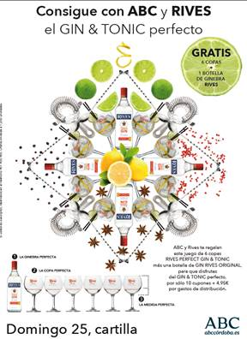

MECANICA:

- El domingo 25 de Mayo se publicará la cartilla de cupones.
- La colección de copas y la botella de ginebra se entregarán a partir del domingo 8 de junio(una sola entrega) con 10 de los 12 cupones que se publicarán de Lunes a Sábados a partir del 26 de mayo, más 4,95€(gastos de distribución)

Dpto. Distribución
ABC Córdoba

